+ Ethernet - тестер,
+ Измеритель оптической мощности,
+ Визуальный дефектоскоп,
+ LAN-тестер,
+ Генератор 1кГц,
+ Фонарь светодиодный.

«Порт-2М»

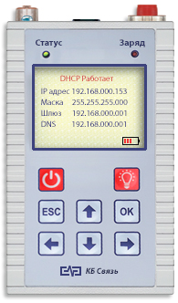
Название и № по каталогу:
"Порт-2М" - № 5800 8.13
Включен в Реестр промышленной продукции, произведенной на территории РФ
﻿№ записи: 466\12\2023
НАЗНАЧЕНИЕ И ОСНОВНЫЕ ФУНКЦИИ:
- измерение мощности оптического излучения (дБм) и определения потерь в волоконно-оптических световодах и кабелях;
- идентификация волокна в кассетах, обнаружение некачественных контактов, трещин, сварочных стыков, обрывов, перегибов оптического волокна визуальным методом;
- диагностика компонентов глобальных и локальных вычислительных сетей на физическом и сетевом уровнях;
- определение технического состояния и схемы разводки медного кабеля типов UTP, FTP.
Ethernet-тестер:
- определение активного оборудования.
- PING-тест: функция ping-теста имеет возможность опрашивать хосты (узлы), как по IP адресу, так и по имени сервера;
- DHCP-тест: поиск DHCP сервера в локальных сетях;
- режим быстрого старта ping-теста по сохраненным пользователем адресам.

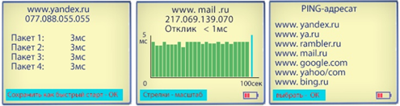
Измеритель мощности оптического сигнала:
- диапазон калиброванных длин волн (нм): 650 до 1650;
- калиброванные длины волн (нм): 850,1300,1310,1490,1550,1625;
- диапазон мощности входного сигнала (дБм): +5 ... -60;
- разрешение (дБм): 0,01;
- погрешность: не более 5%;
- тип разъема: универсальный со сменными насадками SC, FC, ST.
- сохранение результатов измерения: 1000шт;
- выгрузка данных на ПК, формирование отчетов.
Визуальный дефектоскоп:
- длина волны: 650нм.
- рабочее расстояние: до 8 км.
- тип разъема: универсальный разъем 2,5 мм FC/UPC.
- режим работы: непрерывный CW и импульсный 2Гц.
LAN-тестер:
- определение правильности обжимки проводов (карта проводов);
- определение повреждений в кабеле:
- обрыв жилы кабеля и определение расстояния до обрыва
по каждой жиле до 300м;
- короткое замыкание между жилами;
- перепутанные жилы в паре (reversed pair);
- перепутанные жилы разных пар (crossed wires);
- расщепленная пара (split pair);
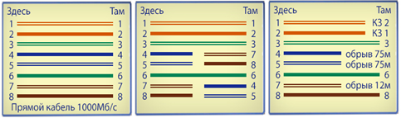
идентификация типа соединения 10/100/1000 Base T;
- генерация тонального сигнала для сортировки жил и идентификации порта кросса, контактным способом при помощи комплектного «оконечника» или бесконтактным (бесконтактный пробник поставляется опционально);
- входы LAN разъемов защищены от избыточных токов и напряжений.
﻿ТЕХНИЧЕСКИЕ ХАРАКТЕРИСТИКИ ОБЩИЕ:
- питание от Ni-MH аккумуляторных батарей типа «АА» (пальчиковые) - 4шт, или от сети переменного тока 220В через комплектный сетевой адаптер питания 5В, 1А;
- индикатор: дисплей цветной, графический, с подсветкой, разрешение 240x320;
- авто выключение при бездействии (настраивается пользователем (мин): 1 до 60;
- встроенный светодиодный фонарь для локального освещения;
- встроенная память - 1000 результатов;
- габариты: 158х95х36 мм;
- вес: не более 0,5 кг;
КОМПЛЕКТ ПОСТАВКИ:
- тестер – 1 шт;
- зарядное устройство AC/DC 220/5В, 1А – 1 шт;
- аккумуляторные батареи типа "АА" - 4 шт (установлены);
- сменные насадки FC (на тестере) + SC, ST - по 1шт;
- шнур USB – 1 шт;
- "Оконечник" – 1шт;
- сумка для переноски - 1шт;
- руководство по эксплуатации – 1 шт;
- флеш-карта с ПО для связи с компьютером – 1шт.
СРОК ГАРАНТИИ:
﻿ 2 года с момента продажи, при отсутствии нарушений условий эксплуатации.
﻿

